**SISTEMA DE GESTIÓN DE VENTAS COMERCIALES (SISgevenco)**

Contenido

Lista de tablas 3

Lista de figuras 4

1 Control de cambios 5

2 Introducción 7

2.1 Problemas a tratar 7

2.2 Propósito 7

2.2 Alcance 7

2.3 Personal involucrado 8

3 Definiciones, acrónimos y abreviaturas 9

3.1 Del sistema 9

3.2 De tecnología 9

4 Descripción general. 10

4.1 Perspectivas de la aplicación 10

4.2 Funciones de la aplicación 10

4.3 Características de usuarios 11

4.3.1 Perfiles de usuario 11

4.3.2 Jerarquía de empleados 12

4.4 Restricciones 12

4.4.3 Políticas reguladoras. 12

4.4.4 Limitaciones de hardware 12

4.4.5 Funciones de control 13

4.4.6 Requisitos de Idioma 13

4.4.7 Confiablidad de la aplicación 13

4. Requerimientos específicos 13

5. Mapa de navegación 17

6. Modelo base de datos 18

6.1 Modelo entidad relación 18

6.2 Modelo relacional 19

7. Casos de Uso 20

7.1 Caso de uso extendido 24

7.2 Diagrama de clase 30

7.3 Diagramas de secuencia 33

# Lista de tablas

Tabla 1 Reportes y cambios 4

Tabla 2 Personal 7

Tabla 3 Categoría de requerimientos 13

Tabla 4 Requerimientos 14

Tabla 5 Caso de uso clientes 23

Tabla 6 Caso de uso productos 24

Tabla 7 Caso de uso empleados 25

Tabla 8 Caso de uso proveedores 26

Tabla 9 Caso de uso de ventas 27

Tabla 10 Caso de uso reportes 28

# Lista de figuras

Ilustración 1 Jerarquía 11

Ilustración 2 Caso de uso sistema 19

Ilustración 3 Caso de uso clientes 19

Ilustración 4 Caso de uso productos 20

Ilustración 5 Caso de uso empleados 20

Ilustración 6 Caso de uso proveedores 21

Ilustración 7 Caso de uso ventas 21

Ilustración 8 Caso de uso reportes 22

Ilustración 9 Inicio de sesión 32

Ilustración 10 Gestión de clientes 32

Ilustración 11 Gestión de productos 33

Ilustración 12 Gestión de empleados 33

Ilustración 13 Gestión de proveedores 34

Ilustración 14 Gestión de ventas 34

Ilustración 15 Reportes de ventas 35

# Control de cambios

Registro del control de cambios en el SRS para el **SISTEMA DE GESTIÓN DE VENTAS COMERCIALES.**

Tabla 1 Reportes y cambios

|  |  |  |  |  |
| --- | --- | --- | --- | --- |
| ***Fecha*** | ***Descripción*** | ***Hallazgos*** | ***Acciones*** | ***Autor*** |
| **21/05/2019** | Reunión con el director del proyecto para el análisis y mejora de la BD original. Adaptándola al modelo actual. | Incoherencia entre las tablas ‘empleado’ y ‘caja’ daba a entender que un empleado solo podría estar asignado a una caja. | Eliminar la tabla ‘tipoCaja’. | Grupo uno TPS-82 |
| **21/05/2019** | Reunión con el director del proyecto para el análisis y mejora de la BD original. Adaptándola al modelo actual. | Se encuentra incoherencia entre las tablas ‘cargos’ y ‘rol’. Por motivo de redundancia entre ambas tablas. | Eliminar la tabla ‘cargos’ | Grupo uno TPS-82 |
| **23/05/2019** | Requerimiento del diagrama de clases del proyecto de acuerdo a la referencia de la base de datos. | No se tuvo en cuenta el diagrama de clase. | Elaborar el diagrama de clases a primera instancia. | Miguel Ángel Marín, Daniel Criollo |
| **24/05/2019** | Se continuo la composición del diagrama de clase | Se ingresaron los métodos faltantes en las clases y se corrigió la visibilidad de los atributos | Agregación de los respectivos métodos | Miguel Ángel Marín, Daniel Criollo |
| **24/05/2019** | Refinación de la base de datos | N/A | Se entrega la base de datos global, con la cual se implementa el software. | Grupo uno TPS-82 |
| **24/05/2019** | Diseño del logo SISGEVENCO y del negocio que implementara el software. | N/A | Se usaron diferentes herramientas de diseño para la ilustrar simbólicamente el software | Alejandro Toro |
| **31/05/2019** | Construcción de los diagramas de secuencia y casos de uso | N/A | Se hizo uso de StarUML para la creación del diagrama de secuencia y uso | Grupo uno TPS-82 |
| **31/05/2019** | Creación del Login y modificación de las clases | Se encontró que era mejor complementar la tabla articulo | Se logró implementar el sistema de logueo.  Se unificaron algunas tablas. | Carlos Taquinás y Jefersson Garcia |
| **31/05/2019** | Modificación de los diagramas de clases. | Se encontró que era más óptimo manejarlo por módulos. | Se dividieron en tres módulos el diagrama hecho con anterioridad, los cuales fueron: usuario, venta y producto. | Daniel Criollo y Miguel Marín. |
|  |  |  |  |  |

# Introducción

## Problemas a tratar

¿Cómo sistematizar el proceso actual de ventas de insumo de oficina?

* El sistema automáticamente permite en tiempo real administrar la mercancía del inventario.
* Abastece una base de datos para controlar la facturación de las ventas.
* Evita inconvenientes al momento de realizar las consultas de los proveedores que surten el material del stock.
* El software permite llevar el seguimiento de las actividades de los empleados y clientes.
* Permite al administrador generar reportes.

## 2.2 Propósito

El presente documento tiene como propósito definir las especificaciones funcionales y no funcionales del **SISTEMA DE GESTIÓN DE VENTAS COMERCIALES (SISGEVENCO).**

## Alcance

Entre sus funciones principales se destacan las siguientes:

|  |  |
| --- | --- |
| * Gestión de clientes * Gestión de empleados * Gestión de reportes | * Gestión de productos * Gestión de ventas * Gestión de proveedores |

## Personal involucrado

Tabla 2 Personal

|  |  |
| --- | --- |
| Nombre: | Daniel Fernando Criollo Gordillo  Miguel Ángel Marín Mejía |
| Rol: | Analistas |
| Categoría profesional: | Técnicos en Programación de Software |
| Responsabilidades: | * Administración de la documentación proyecto * Levantar requerimientos * Construir SRS |

|  |  |
| --- | --- |
| Nombre: | Jefersson Andrés García García |
| Rol: | Codificador |
| Categoría profesional: | Técnicos en Programación de Software |
| Responsabilidades: | * Elaboración del código funcional * Integración |

|  |  |
| --- | --- |
| Nombre: | Alejandro Toro Benítez  Felipe Mauricio Guerra Sáenz |
| Rol: | Diseñadores |
| Categoría profesional: | Técnicos en Programación de Software |
| Responsabilidades: | * Construcción de logo * Creaciones de las interfaces graficas |

|  |  |
| --- | --- |
| Nombre: | Carlos Andrés Taquinás |
| Rol: | Codificador |
| Categoría profesional: | Técnicos en Programación de Software |
| Responsabilidades: | * Elaboración del código funcional |

# Definiciones, acrónimos y abreviaturas

## Del sistema

1. **Gestionar**: Acción de agregar, modificar, eliminar y consultar la Información de un determinado objeto o persona.
2. **Usuario**: Persona encargada de interactuar con la aplicación, el usuario puede poseer cualquiera de los siguientes roles: alumnos, profesores, secretarias, coordinadores, rector.
3. **Rol:** Es un conjunto de permisos que puede asignarse a un usuario.
4. **Horario:** Es lapso de tiempo en el cual va a suceder un actividad.
5. **TPS:** siglas de la formación titulada técnico en programación de software.

## De tecnología

1. **Sistema de gestión de Base de Datos:** Son un tipo de software muy específico, dedicado a servir de interfaz entre la base de datos, el usuario y las aplicaciones que la utilizan.
2. **Base de Datos:** Es un conjunto de datos que pertenecen al mismo contexto almacenados sistemáticamente para su posterior uso.
3. **Aplicación:** Es un programa informático diseñado para facilitar al usuario la realización de un determinado tipo de trabajo.
4. **MySQL:** Sistema de gestión de base de datos relacional. Comúnmente utilizados en aplicaciones Web.
5. **JAVA:** Lenguaje de programación de propósito general, concurrente, orientado a objetos.
6. **Apache:** Servidor de WEB de código abierto.
7. **IDE**: Un entorno de desarrollo integrado​​ o entorno de desarrollo interactivo
8. **Netbeans** **8.2**: Herramienta de entorno de desarrollo integrado libre por Oracle
9. **Workbench 6.3:** Herramienta visual de diseño de bases de datos que integra desarrollo de software.
10. **Xampp:** Consiste principalmente en el sistema de gestión de bases de datos MySQL, el servidor web Apache.
11. **StarUML 2.8.0:** es una herramienta para moldeamiento en los estándares UML.

# Descripción general.

## Perspectivas de la aplicación

El SISTEMA DE GESTIÓN DE VENTAS COMERCIALES, será un producto diseñado para trabajar en entornos de escritorio.

## Funciones de la aplicación

SISGEVENCO permitirá realizar las siguientes funciones:

* Gestión de clientes
* Gestión de productos
* Gestión de ventas
* Gestión de proveedores
* Gestión de empleados
* Gestión de reportes

## Características de usuarios

El sistema de gestión para puntos de ventas poseerá tres tipos de usuarios: administrador y empleados.

### Perfiles de usuario

* *Administrador.*

Los usuarios de tipo Administrador tendrán acceso sin restricciones a todas las funcionalidades del sistema.

* *Empleado.*

Los usuarios de tipo Empleado tendrán acceso a todas las funciones de lectura del sistema, para poder editar o escribir cualquier registro deberán solicitar autorización de un usuario tipo Administrador.



### Jerarquía de empleados

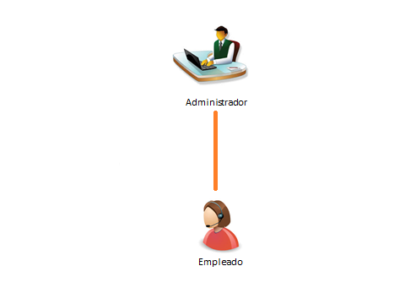

Ilustración 1 Jerarquía

## Restricciones

### Políticas reguladoras.

La aplicación se desarrollará mediante software de licencia abierta por lo tanto no se deberá pagar por el uso de: servidor WEB (Apache), Sistema de Gestión de base de datos (MySQL) y el lenguaje de programación (JAVA).

### Limitaciones de hardware

Esta aplicación requiere de un computador con características de Servidor, sobre el cual se instalará la herramienta XAMPP para implementar Apache y MySQL.

### Funciones de control

La aplicación debe controlar los permisos que tiene cada usuario para el acceso al sistema con los privilegios de acuerdo a su rol. Debe además garantizar la validación de los datos que se ingresan al sistema

### Requisitos de Idioma

Toda la documentación registrada en el software para el usuario y la aplicación deben estar en lenguaje español.

### Confiablidad de la aplicación

El sistema es sometido a un proceso para ver si cumple con la normas o funciones requeridas sean funcionales o no funcionales lo cual permite el registro de cada documento.

# Requerimientos específicos

Categorías

Las funciones se clasifican en categorías a fin de establecer prioridades entre ellas e identificar las que de lo contrario pasarían inadvertidas, las categorías son:

Tabla 3 Categoría de requerimientos

|  |  |
| --- | --- |
| ***Categoría de la función*** | ***Significado*** |
| Evidente | Debe realizarse y el usuario debe saber que se ha realizado. |
| Oculta | Debe realizarse, aunque no es visible para los usuarios. Esto se aplica a muchos de los servicios técnicos subyacentes, como guardar información en un mecanismo persistente de almacenamiento. Las funciones ocultas a menudo se omiten (erróneamente) durante el proceso de obtención de los requerimientos. |
| Superflua | Opcionales; sin inclusión no repercute de manera significativa en el costo ni en otras funciones. |

Tabla 4 Requerimientos

|  |  |  |
| --- | --- | --- |
| *Referencia* | *Descripción de requerimientos* | *Categoría* |
|  | ***Gestión de clientes*** |  |
| Rq1 | El Sistema debe permitir el registro de clientes, para cada cliente se piden los siguientes datos: identificación, nombres, apellidos, teléfono, celular, email, dirección, etc. | Evidente |
| Rq2 | El sistema debe permitir editar clientes, es decir poder cambiar cualquier dato previamente registrado. | Evidente |
| Rq3 | El sistema debe permitir buscar clientes, para la búsqueda de clientes se debe ingresar a través de un formulario los siguientes datos: identificación o correo electrónico. | Evidente |
| *Gestión de productos* | | |
| Rq5 | El sistema debe permitir a los usuarios agregar productos a la lista de compras. | Evidente |
| Rq6 | El sistema debe permitir registrar productos al inventario, para cada producto se deben guardar los siguientes datos: nombre del producto, código, descripción, valor unitario, proveedor, etc. | Evidente |
| Rq7 | El sistema debe permitir editar productos, es decir poder cambiar datos de productos registrados. | Evidente |
| Rq8 | El sistema debe permitir editar el estado de los productos. | Evidente |
| *Gestión de ventas* | | |
| Rq9 | El sistema debe permitir registrar ventas, para cada venta se requiere lo siguiente: cliente, productos a vender, fecha de la venta, etc. | Evidente |
| Rq10 | El sistema debe permitir realizar cotizaciones, en cada cotización se debe incluir el cliente que realiza la cotización, productos cotizados y total de la factura. | Evidente |
|  | ***Gestión de proveedores*** |  |
| Rq11 | El sistema debe permitir registrar proveedores, por cada proveedor se requieren los siguientes datos: nombre, nit, dirección, correo electrónico, teléfono de contacto. Etc. | Evidente |
| Rq12 | El sistema debe permitir editar proveedores, los datos a editar pueden ser cualquiera de los registrados. | Evidente |
| Rq13 | El sistema debe permitir buscar proveedores para el formulario de búsqueda se debe ingresar el nit del proveedor o correo electrónico. | Evidente |
| Rq14 | El sistema debe permitir editar el estado de los proveedores. | Evidente |
|  | ***Gestión de usuario*** |  |
| Rq15 | El sistema debe permitir el registro de usuarios, para cada usuario se deben capturar los siguientes datos: identificación, nombres, apellidos, teléfono, dirección, email. | Evidente |
| Rq16 | El sistema debe permitir editar los datos de cualquier usuario. | Evidente |
| Rq17 | El sistema debe permitir cambiar el estado del usuario. | Evidente |
| Rq18 | El sistema debe permitir buscar usuario para buscar un usuario se debe ingresar el número de identificación a través de un formulario. | Evidente |
|  | ***Gestión de reportes*** |  |
| Rq19 | El sistema debe permitir generar reportes:   * Artículos comprados por un cliente determinado. * Artículos vendidos en un rango de fecha especificado. | Evidente |

# Mapa de navegación

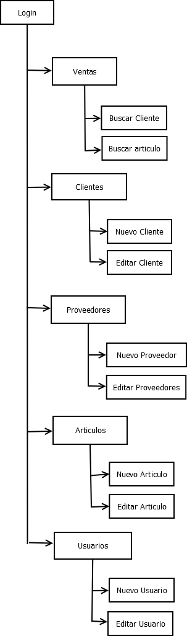

Ilustración 2 Mapa de navegación

# Modelo base de datos



## Modelo entidad relación

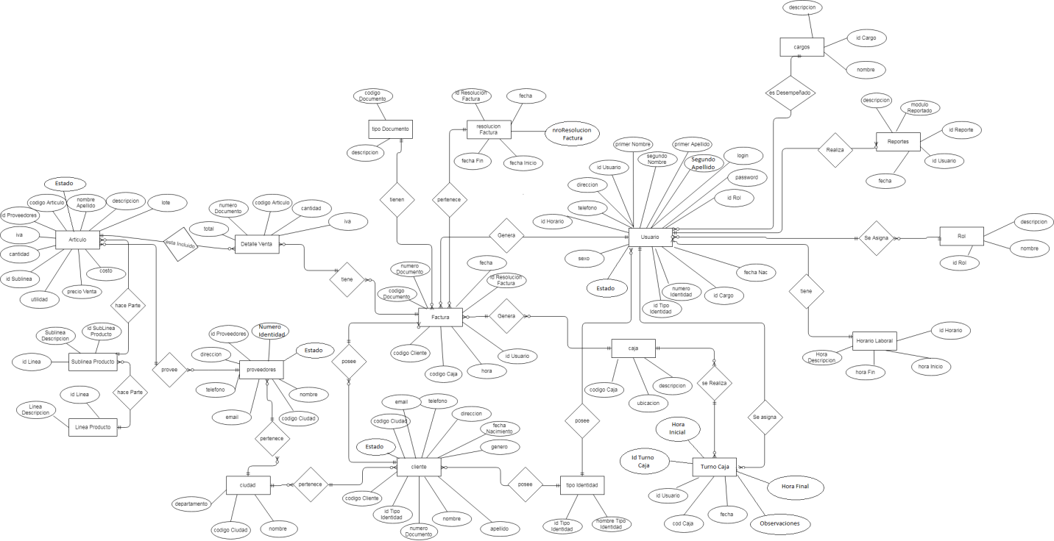

Ilustración 3 Modelo Entidad Relación

## Modelo relacional

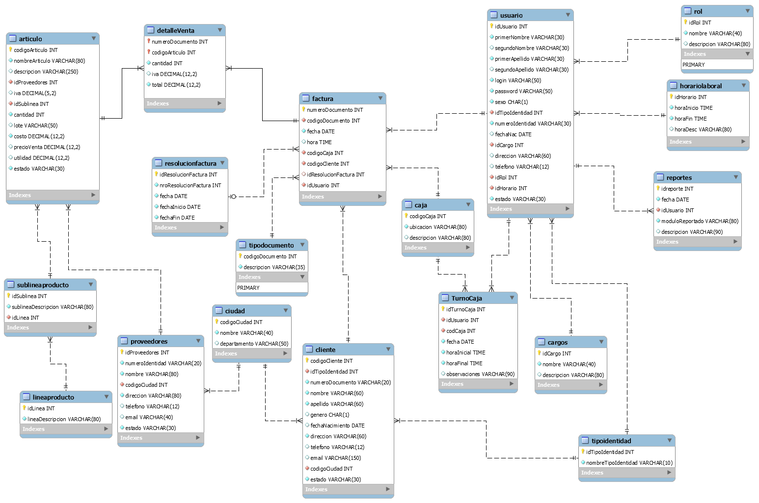

Ilustración 4 Modelo Relacional

# Casos de Uso

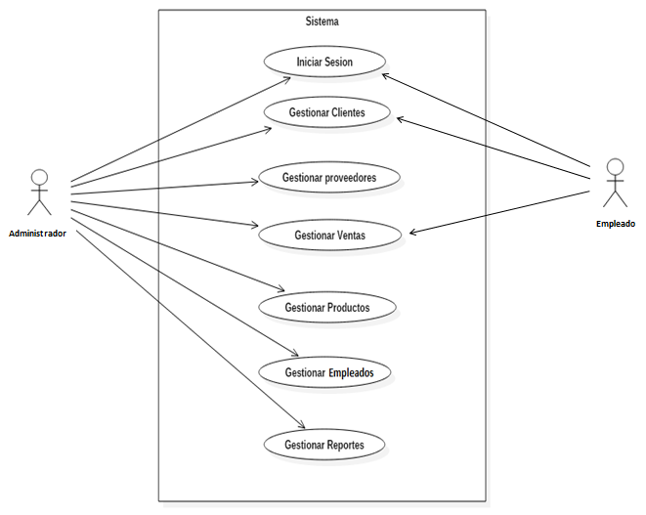

Ilustración 5 Caso de uso sistema

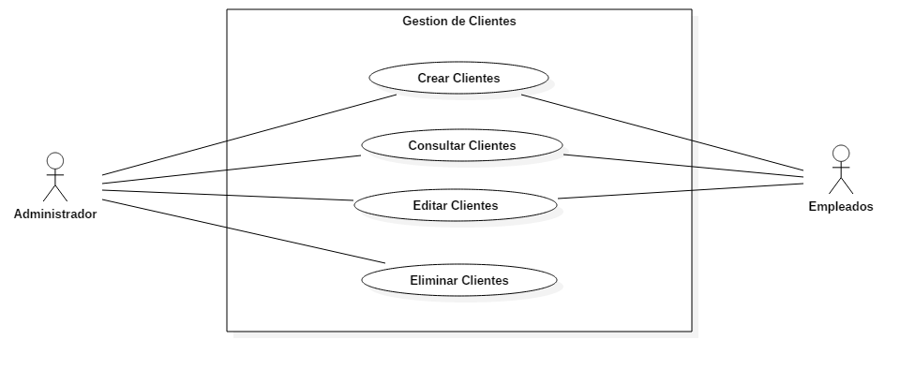

Ilustración 6 Caso de uso clientes

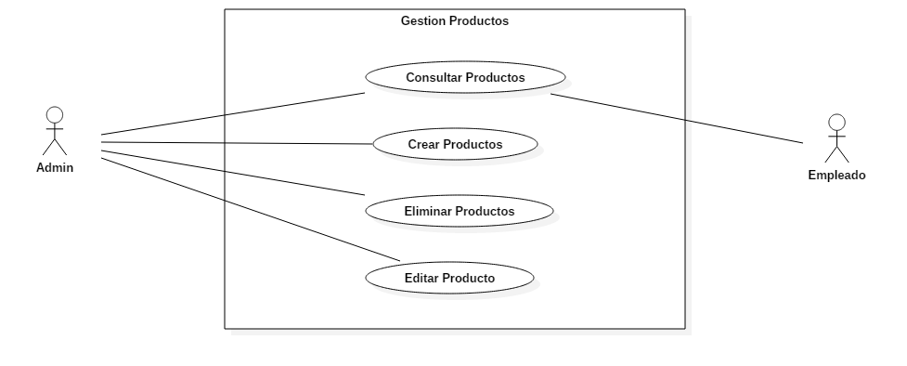

Ilustración 7 Caso de uso productos

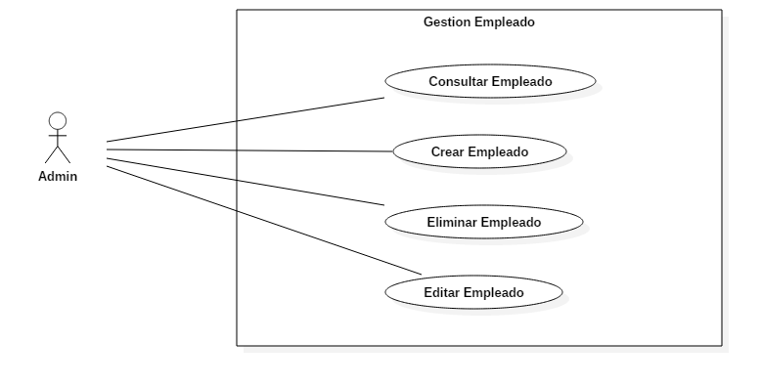

Ilustración 8 Caso de uso empleados

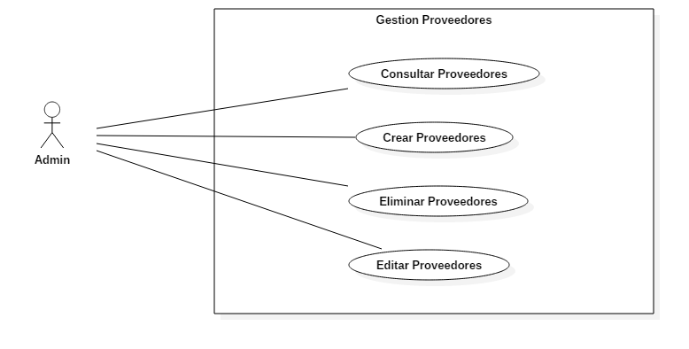

Ilustración 9 Caso de uso proveedores

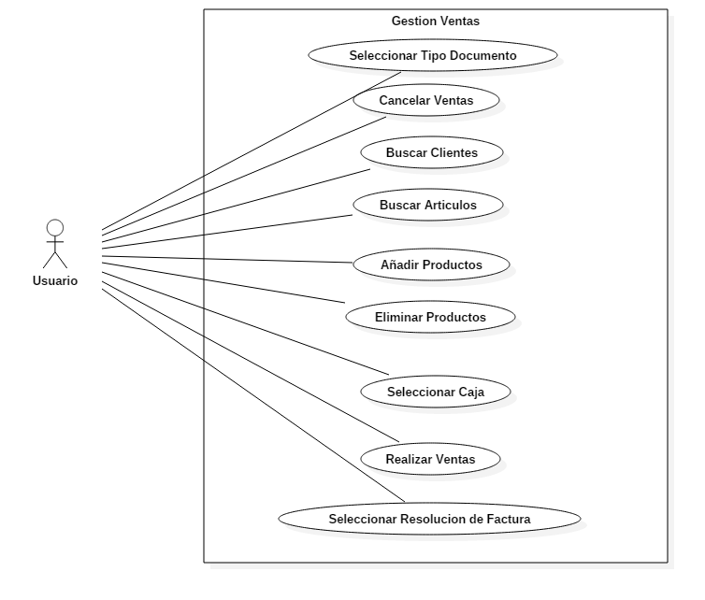

Ilustración 10 Caso de uso ventas

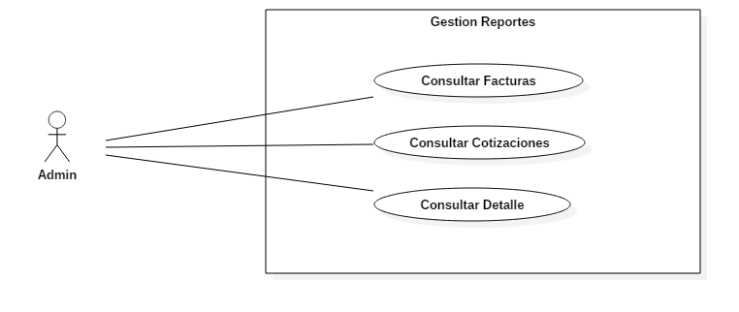

Ilustración 11 Caso de uso reportes



## 7.1 Caso de uso extendido

Tabla 5 Caso de uso clientes

|  |  |
| --- | --- |
| ***Caso de uso*** | ***Gestión de clientes*** |
| Actor(es) | Administrador, Empleado |
| Propósito | Gestionar clientes |
| Tipo | Primario esencial |
| Descripción | El sistema deberá permitir gestionar clientes, es decir Crear clientes, editar clientes, borrar clientes y Consultar clientes. |
| Referencias cruzadas | Rq1, Rq2, Rq3, Rq4, Rq5. |
| Pre-condiciones | * Solo los usuarios de perfil Administrador podrán Borrar Clientes. * Los usuarios de tipo empleado solo podrán registrar, editar y Consultar Clientes |
| Post-condiciones | * La operación (Guardar, Editar, Eliminar o Buscar) se debe realizar de manera correcta |
| Curso normal | 1. El sistema despliega un formulario para iniciar sesión. 2. El usuario ingresa su respectiva información (Usuario y Contraseña). 3. El sistema valida las credenciales que el usuario haya ingresado. 4. Si el usuario es tipo Administrador podrá realizar las siguientes funciones: Consultar, crear, editar y eliminar Clientes. 5. Si el usuario es de tipo Empleado solo podrá realizar las siguientes funciones: Crear, editar y consultar Clientes. 6. El sistema despliega un mensaje de notificación indicando que la operación (Guardar, Editar, Eliminar o Buscar fue exitosa). |
| Curso alternos | Paso 4: si las credenciales ingresadas son incorrectas el sistema debe notificar al usuario para que intente de nuevo. | |

Tabla 6 Caso de uso productos

|  |  |  |
| --- | --- | --- |
| ***Caso de uso*** | ***Gestión de productos*** | |
| Actor(es) | | Administrador, Empleado |
| Propósito | | Gestionar productos |
| Tipo | | Primario esencial |
| Descripción | | El sistema deberá permitir gestionar productos, es decir registrar productos, editar productos, borrar productos y ver detalles de los productos. |
| Referencias cruzadas | | Rq6, Rq7, Rq8, Rq9 |
| Pre-condiciones | | * Solo los usuarios de perfil Administrador podrán eliminar Productos. * Los usuarios de tipo empleado solo podrán registrar, editar y consultar Productos. |
| Post-condiciones | | * La operación (Guardar, Editar, Eliminar o Buscar) se debe realizar de manera correcta |
| Curso normal | | 1. El sistema despliega un formulario para iniciar sesión. 2. El usuario ingresa su respectiva información (Usuario y Contraseña). 3. El sistema valida las credenciales que el usuario haya ingresado. 4. Si el usuario es tipo Administrador podrá realizar las siguientes funciones: consultar, crear, editar y eliminar Productos. 5. Si el usuario es de tipo Empleado solo podrá realizar las siguientes funciones: Crear, editar y consultar productos. 6. El sistema despliega un mensaje de notificación indicando que la operación (Guardar, Editar, Eliminar o consultar fue exitosa). |
| Curso alternos | | Paso 4: si las credenciales ingresadas son incorrectas el sistema debe notificar al usuario para que intente de nuevo. | |

Tabla 7 Caso de uso empleados

|  |  |  |
| --- | --- | --- |
| ***Caso de uso*** | ***Gestión de empleados*** | |
| Actor(es) | | Administrador. |
| Propósito | | Gestionar empleado |
| Tipo | | Primario esencial |
| Descripción | | El sistema deberá permitir gestionar empleados, es decir registrar empleados, editar empleados, borrar empleados y ver detalles de los empleados. |
| Referencias cruzadas | | Rq16, Rq17, Rq18, Rq19. |
| Pre-condiciones | | * Solo los usuarios de perfil Administrador podrán Gestionar empleado. |
| Post-condiciones | | * La operación (Guardar, Editar, Eliminar o Buscar) se debe realizar de manera correcta |
| Curso normal | | 1. El sistema despliega un formulario para iniciar sesión. 2. El usuario ingresa su respectiva información (Usuario y Contraseña). 3. El sistema valida las credenciales que el usuario haya ingresado. 4. El Administrador podrá realizar las siguientes funciones: Registrar empleados, Editar empleados, Eliminar empleados y consultar empleados 5. El sistema despliega un mensaje de notificación indicando que la operación (Guardar, Editar, Eliminar o consultar fue exitosa). |
| Curso alternos | | Paso 4: si las credenciales ingresadas son incorrectas el sistema debe notificar al usuario para que intente de nuevo. | |

Tabla 8 Caso de uso proveedores

|  |  |
| --- | --- |
| ***Caso de uso*** | ***Gestión de proveedores*** |
| Actor(es) | Administrador. |
| Propósito | Gestionar proveedores |
| Tipo | Primario esencial |
| Descripción | El sistema deberá permitir gestionar proveedores, es decir registrar proveedores, editar proveedores, borrar proveedores y ver detalles de los proveedores. |
| Referencias cruzadas | Rq12, Rq13, Rq14, Rq15. |
| Pre-condiciones | * Solo los usuarios de perfil Administrador podrán consultar, crear, Editar y Borrar proveedores. |
| Post-condiciones | * La operación (Guardar, Editar, Eliminar o Buscar) se debe realizar de manera correcta. |
| Curso normal | 1. El sistema despliega un formulario para iniciar sesión. 2. El usuario ingresa su respectiva información (Usuario y Contraseña). 3. El sistema valida las credenciales que el usuario haya ingresado. 4. Si el usuario es tipo Administrador podrá realizar las siguientes funciones: Crear proveedores, Editar proveedores, Eliminar proveedores y consultar proveedores 5. El sistema despliega un mensaje de notificación indicando que la operación (Guardar, Editar, Eliminar o consultar fue exitosa). |
| Curso alternos | Paso 4: si las credenciales ingresadas son incorrectas el sistema debe notificar al usuario para que intente de nuevo. | |

Tabla 9 Caso de uso de ventas

|  |  |
| --- | --- |
| ***Caso de uso*** | ***Gestión de ventas*** |
| Actor(es) | Usuario |
| Propósito | Gestionar ventas |
| Tipo | Primario esencial |
| Descripción | El sistema deberá permitir gestionar ventas, es decir seleccionar caja, seleccionar tipo de documento ya se factura o cotización, buscar artículos, consultar clientes, añadir o eliminar artículos de la lista de compras, realizar o cancelar ventas. |
| Referencias cruzadas | Rq10, Rq11. |
| Pre-condiciones | * Las ventas realizadas no se podrán editar. |
| Post-condiciones | * Ninguna |
| Curso normal | 1. El sistema debe permitir registrar ventas, para cada venta se requiere lo siguiente: tipo de documento (cotización y factura), productos a vender, clientes registrados, fecha de la venta, caja. 2. El sistema debe permitir realizar cotizaciones, en cada cotización se debe incluir el cliente que realiza la cotización, productos cotizados y total de la factura. |
| Curso alternos | Paso 4: si las credenciales ingresadas son incorrectas el sistema debe notificar al usuario para que intente de nuevo. | |

Tabla 10 Caso de uso reportes

|  |  |
| --- | --- |
| ***Caso de uso*** | ***Gestión de reportes*** |
| Actor(es) | Administrador. |
| Propósito | Gestionar reportes. |
| Tipo | Primario esencial. |
| Descripción | El sistema deberá permitir gestionar reportes de ventas. |
| Referencias cruzadas | Rq20 |
| Pre-condiciones | * Debe existir información en la base de datos para el reporte que se desee generar. |
| Post-condiciones | * El reporte seleccionado se debe mostrar de manera correcta y los datos desplegados deben coincidir con los registrados en la base de datos. |
| Curso normal | 1. El administrador selecciona el reporte, se seleccionan las facturas y el detalle de las facturas. 2. Se seleccionan las cotizaciones y el detalle de las cotizaciones. 3. El sistema despliega el reporte. |
| Curso alternos |  | |

## Diagrama de clase

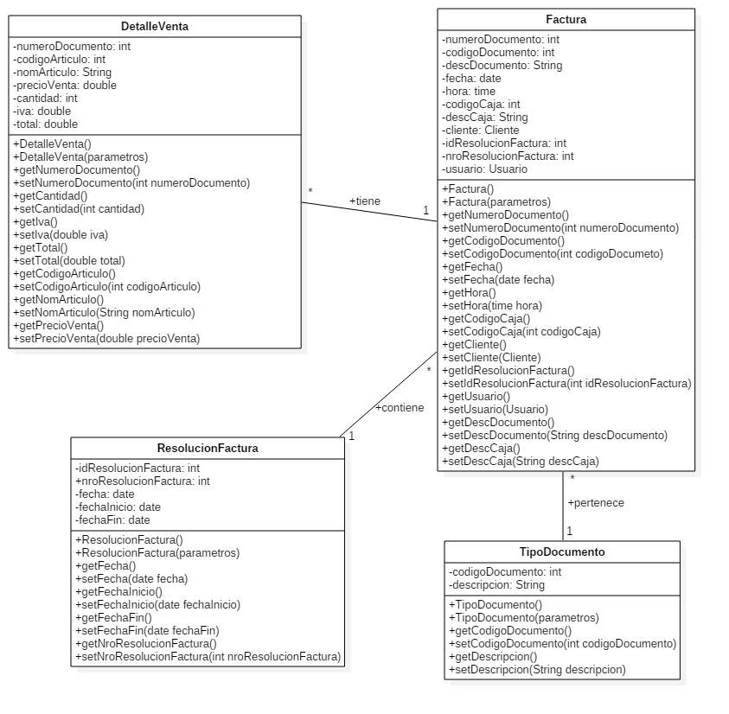

Ilustración 12 Modulo venta

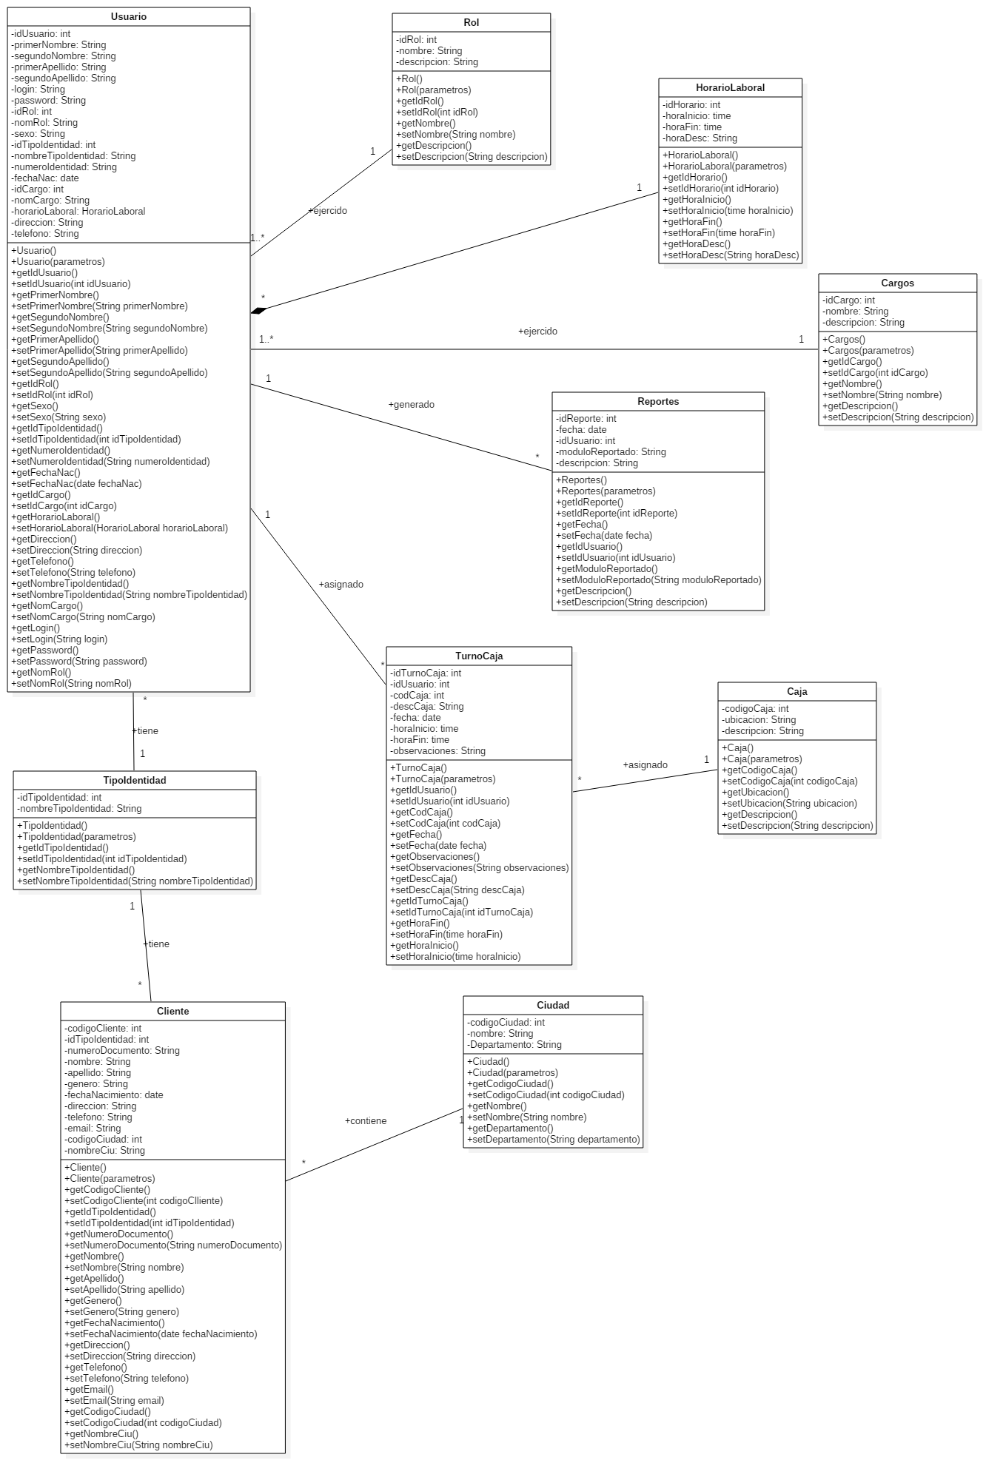

Ilustración 13 Modulo Usuario

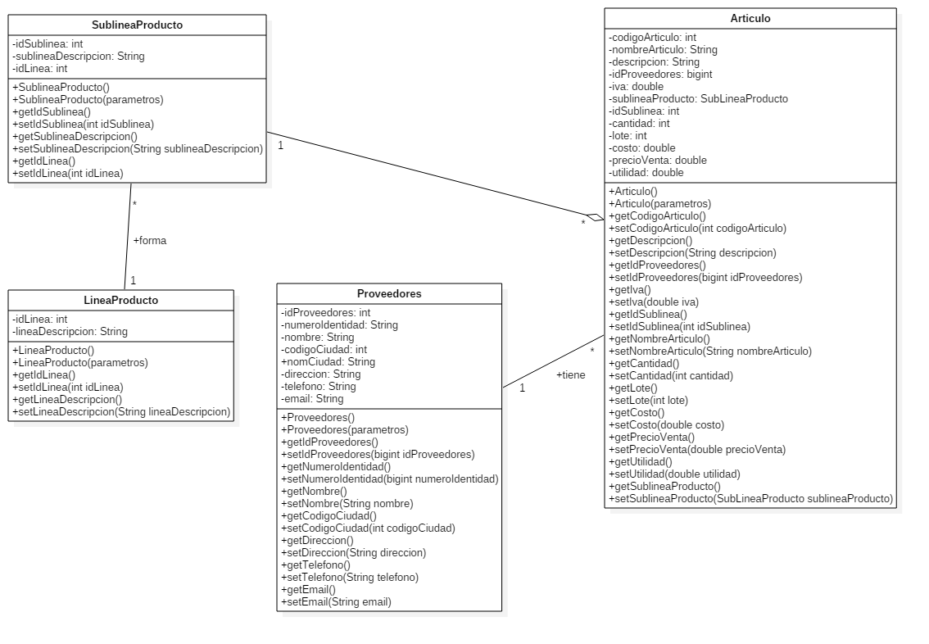

Ilustración 14 Modulo Producto



## 7.3 Diagramas de secuencia

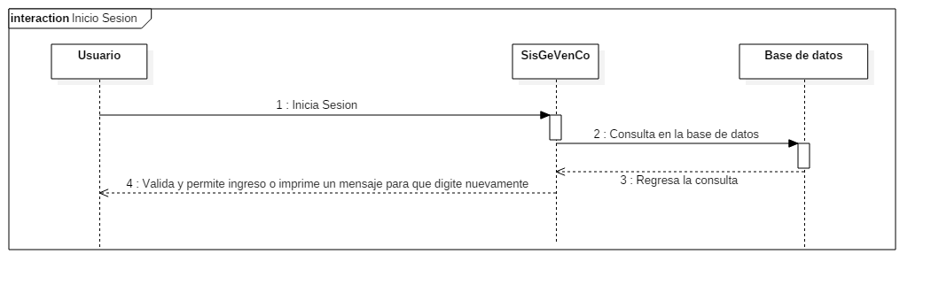

Ilustración 15 Inicio de sesión

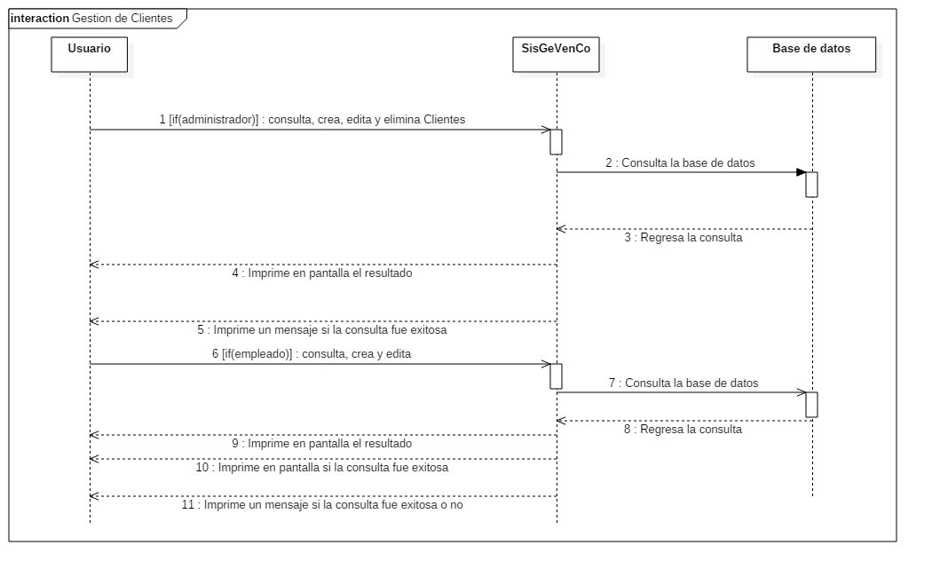

Ilustración 16 Gestión de clientes

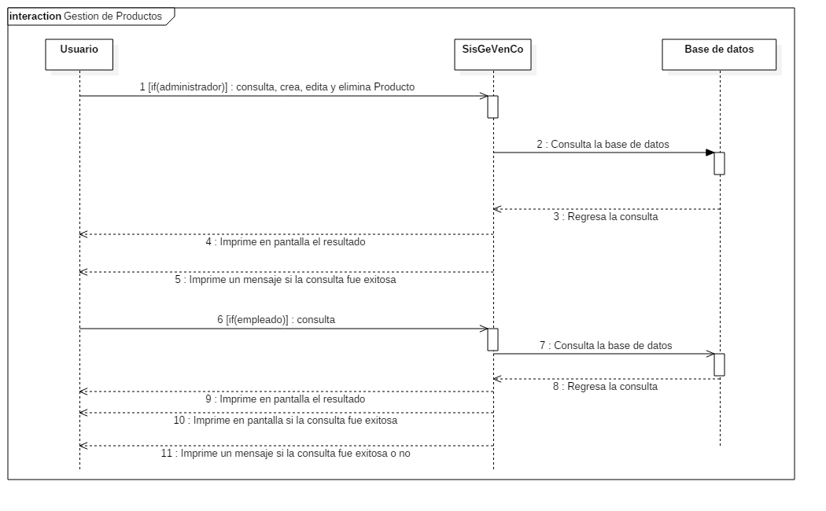

Ilustración 17 Gestión de productos

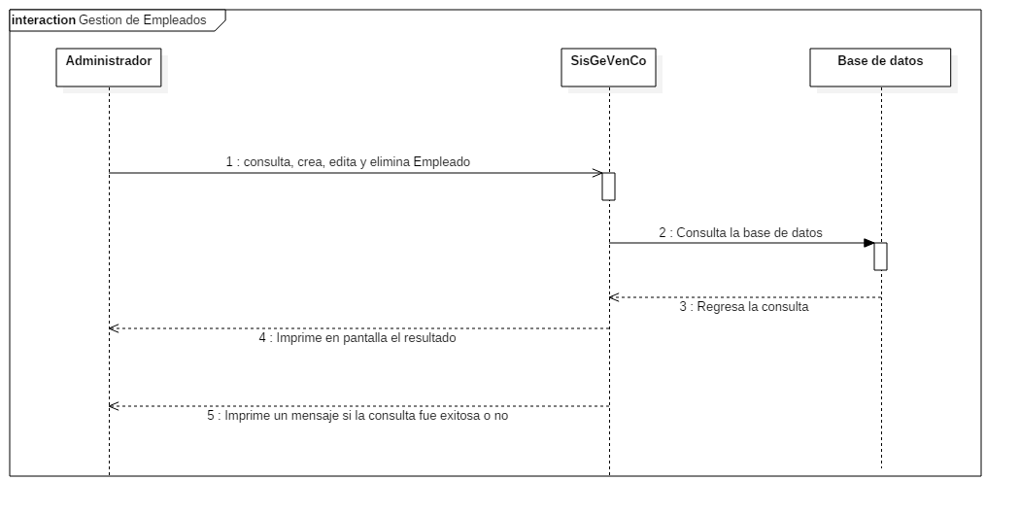

Ilustración 18 Gestión de empleados

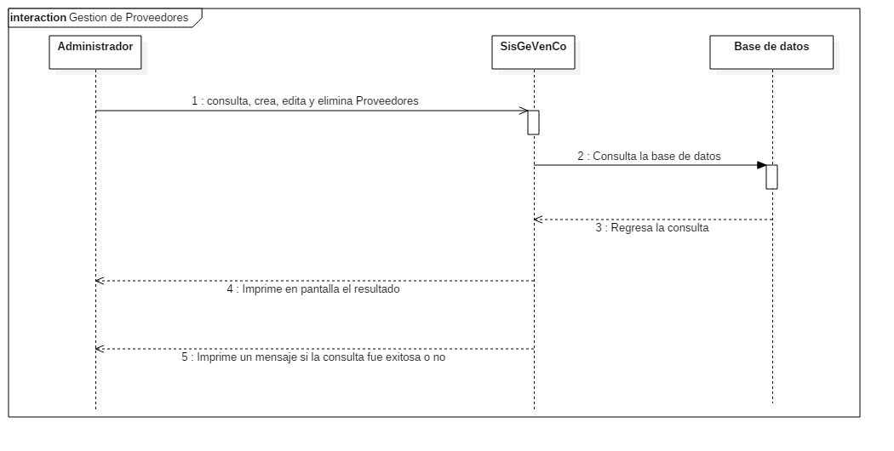

Ilustración 19 Gestión de proveedores

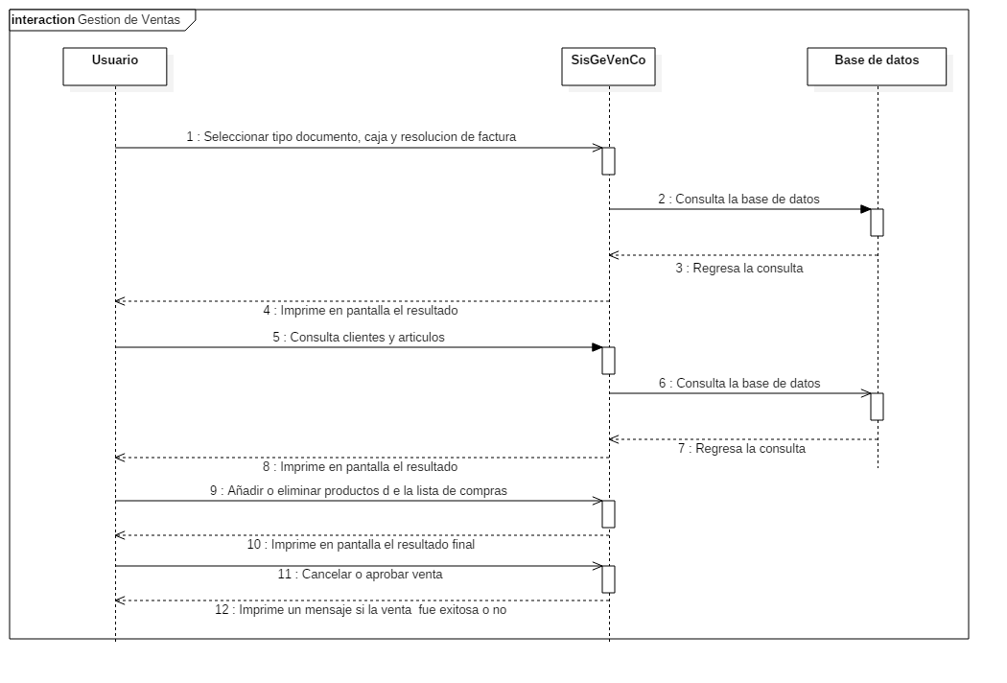

Ilustración 20 Gestión de ventas

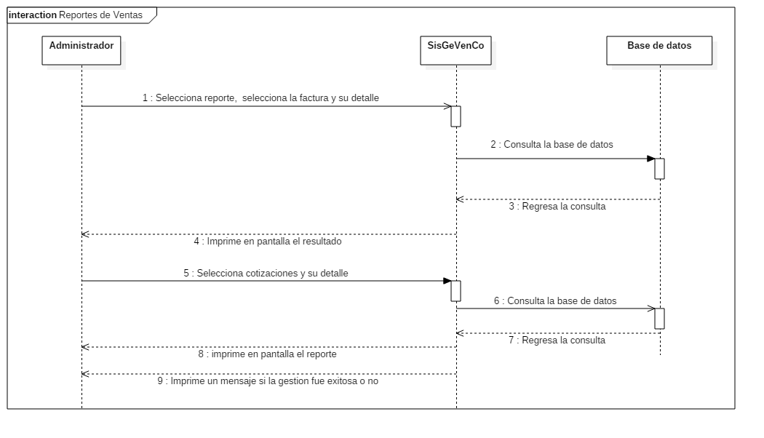

Ilustración 21 Reportes de ventas